妇幼保健院柳东分院体育活动中心设施采购需求
序号 | 货物名称 | 品牌  型号 | 单价（元） | 数量 | 金额（元） | 技术参数 | 图片
1 | 羽气排多用球柱 |  |  | 2副 |  | 1.移动式升降结构，器材自带配重，重量约200KG/副；可调范围1.50-2.5米。  2.挂网高度实现羽毛球±1.54米、女气排±1.8米、气排±2米、女排±2.24米、男排±2.43米共5种高度调节，标有相应刻度  3.立柱用76圆管，厚度2.5毫米，内杆采用不锈钢材料，管壁厚度0.5cm,高度调节齿和紧固器采用金属材料，整体表面采用静电粉末喷塑工艺。 | 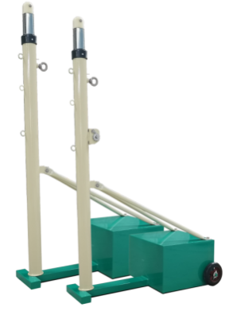
2 | 气排球网 |  |  | 2副 |  | 规格：排球网长度9500mm | 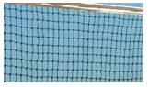
3 | 羽毛球网 |  |  | 2副 |  | 规格：网长度6100mm | 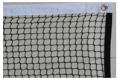
4 | 长凳 |  |  | 14张 |  | 尺寸：120*30*45（cm）基材：采用优质实木，所用木材须进行防虫、除脂、干燥处理，不允许使用有边角缺陷、虫蛀、腐朽、霉变、开裂、变形等影响产品结构强度和外观的材料，出厂时木材含水率不高于11%，板面及各式构件转角处，均须修边或倒角处理，倒棱、圆线应均匀一致，表面须平整光滑。  油漆：采用优质环保哑光聚胺脂木器漆，要求耐压、耐高温、漆膜坚硬、附着力强、不易爆裂脱落，流平性强，色泽匀称。苯含量≤0.02%，甲苯、二甲苯、乙苯含量总和≤12%，甲醇含量≤0.02%。  配件：进口五金配件紧密拼接，间隙细小且均匀。推拉顺滑、流畅、宁静。 | 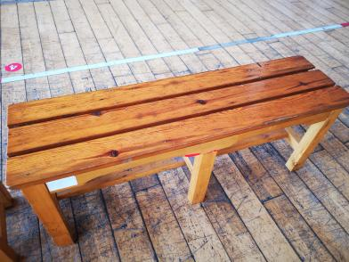
5 | 移动式篮球架（新国标） |  |  | 1副 |  | - 结构尺寸符合GB 23176-2008中4.1规定练习  - 篮板应选用GB19272-2011中5.12.1.3.2规定的1800mm×1050mm的矩形篮板（材质为SMC），篮板面板厚度5mm，翻边宽度50mm，翻边厚度7.8mm，背面用“井”字形加强筋，加强筋厚度不低于5mm。  - 篮板的质量应满足GB19272-2011中5.12.1.3.3条至5.12.1.3.6条的要求；矩形篮板背部连有不少于5点的连接安装位置，且安装位置尺寸符合GB9272-2011中的要求。  - 篮球架立柱钢管为 150mm×150mm，壁厚不小于4mm，主要承载横梁钢管不小于150mm×100mm×3mm，且满足GB19272-2011标准中相关静载荷、稳定性试验要求。  - 篮圈：采用实心钢材制成，篮圈圈条直径为18 mm，篮圈内径为450-459 mm；篮圈下沿有12个均匀分布篮网装置，装置无锐边、毛刺，且装置不大于8 mm的间隙；篮圈在去除压力后可自动返回原位置。  - 篮板支撑：篮架上、下拉杆采用Φ48×2mm优质钢管在弯管机上一次成型。通过调节上下拉杆可调节篮板的平面度和垂直度。  - 安装技术参数：篮圈上沿距地面高度3050mm，悬臂长度不低于1800mm。  - 所有金属件焊后抛丸，静电喷涂，要求喷涂表面均匀全覆盖，结合牢固，不起皮脱落、漏涂、锈蚀、裂痕以及较明显的流痕、花斑、结点等缺陷，涂层厚度70µm。产品涂料配方中有毒有害元素的含量满足GB19272-2011中5.2.6的要求。各部件焊接牢固，无漏焊、虚焊、夹渣、裂纹等缺陷。 | 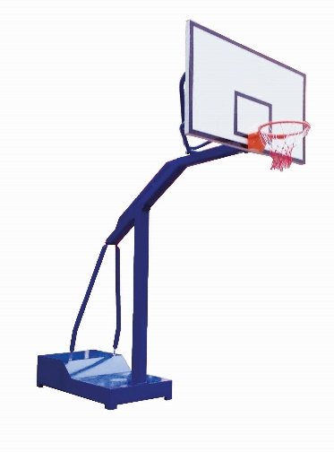
6 | 裁判椅 |  |  | 2张 |  | 1.技术规格：底座尺寸：800×800mm，高1.5m。  2.产品用材：底座采用φ42×2.5焊管，支架采用φ32×2.5mm钢管.  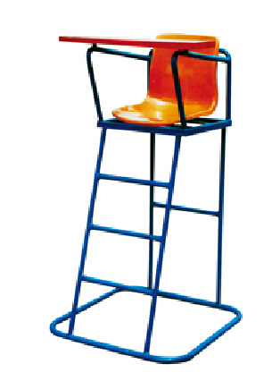  3.结构原理：支架上部设有搁手板，搁手板与支架连接，可灵活翻转.  4.防护措施：设有扶手、爬梯，方便上下.  5.表面处理：所有钢制件表面均经脱脂、物理除锈（抛丸）初级处理后在喷涂线上采用静电环氧基粉末喷涂完成最后表面处理，涂层厚度70—80um，铅笔硬度达3H+，试品经GB1771-91 36小时盐雾试验，涂膜无变化，划格处单面腐蚀＜2mm，产品具有耐酸碱、耐湿热、抗老化、外观美观等优点，能适合潮湿和酸雨环境。
合计：人民币
报价单位：
联系人：

